Инструкция для ведомст,казённых и иных учреждений
ЭД «Планирование закупок» находится на статусе «Контроль пройден»:
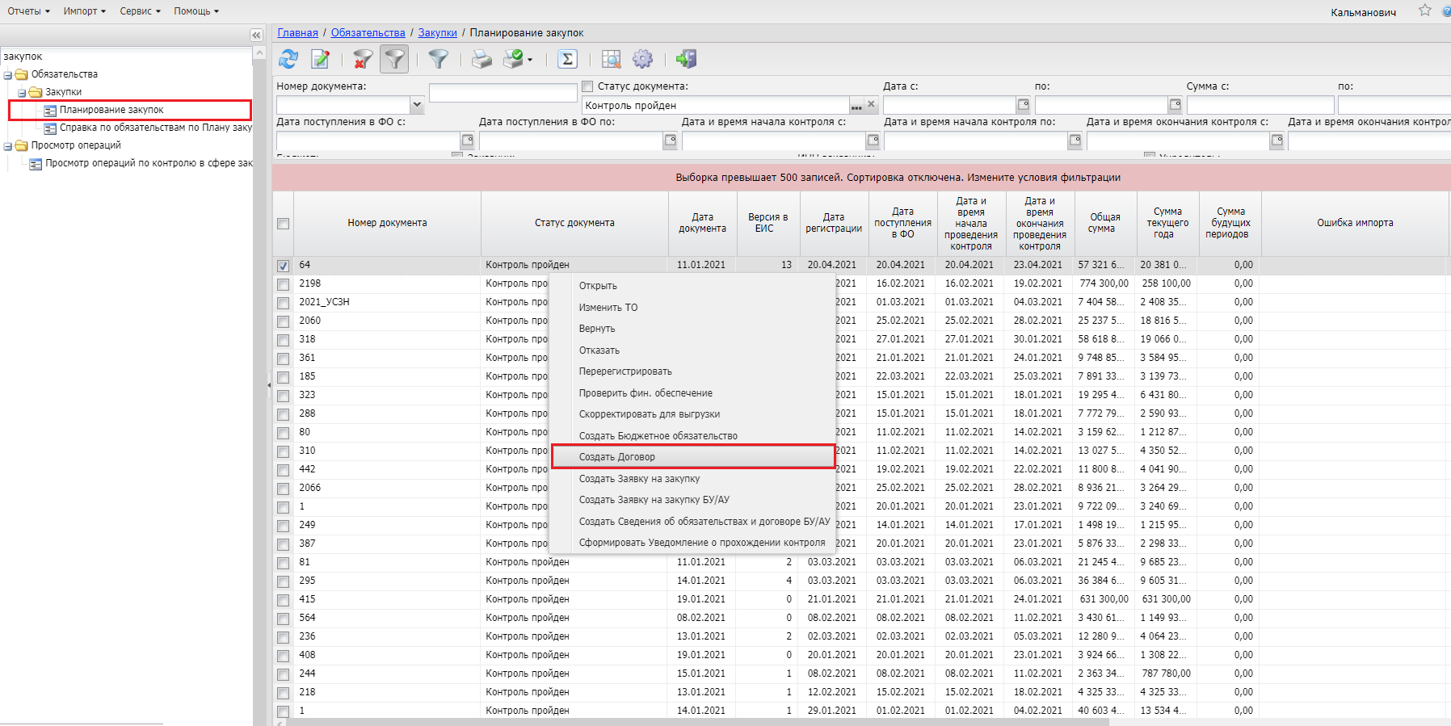
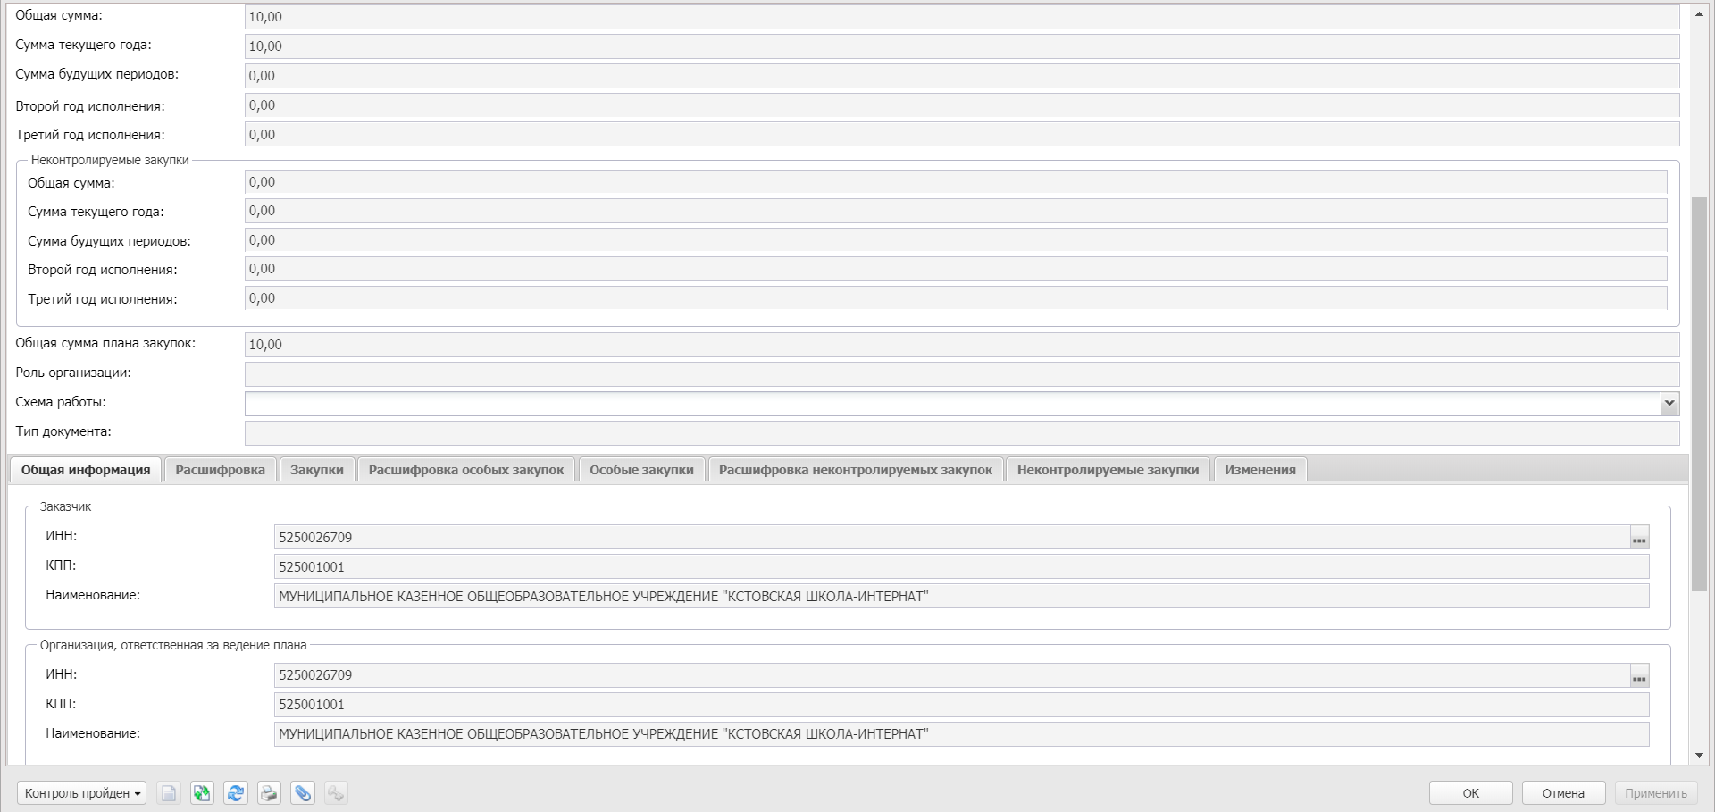
На кнопке статуса «Контроль пройден» по нажатию левой кнопки мыши выбираем действие «Создать Договор», далее необходимо выбрать ИКЗ соответствующий закупке малого объема
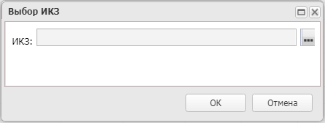
По кнопке , выбираете строку ИКЗ и нажимаете «Выбрать»
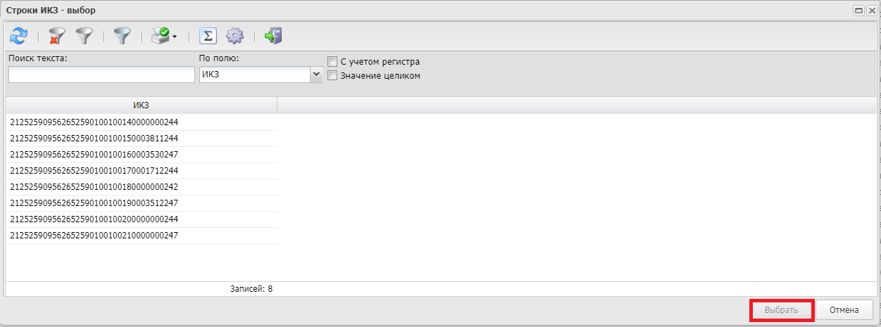
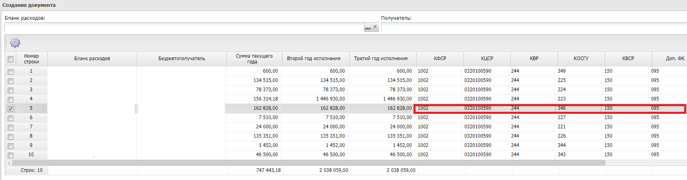
Формируем Договор и нажимаем кнопку «ОК», после чего формируется ЭД «Договор» на статусе «Отложен».
Создать необходимо один договор, на одну статью!
На закладке «Общая информация» поле «Дата окончания» - 31.12.20_.

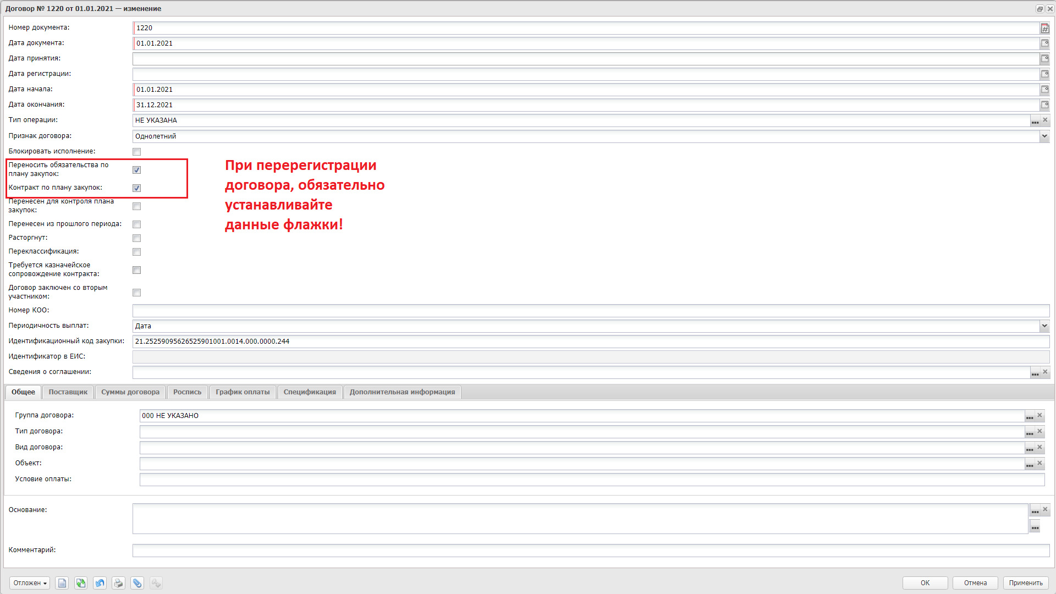
– Признак договора – в раскрывающемся списке выбирается признак однолетний.
– Переносить обязательства по плану закупок – признак (флажок) должен быть всегда установлен.
– Контракт по плану закупок – признак (флажок) устанавливается автоматически при формировании договора по плану закупок. (данный флажок должен отсутствовать только в случае, если Вы договор формируете по остаткам предыдущего года, за счет свободных остатков)
На вкладке «Общее» заполняем поле «Тип договора» значением «Закупки малого объёма».
На вкладке «Общее» необходимо заполнить тип договора «Закупки малого объема» (номер 900).
Вкладка «Поставщик» остается пустой, без указания реквизитов (данные впоследствии необходимо будет заполнить непосредственно в заявке на оплату расходов).
На вкладке «Сумма договора» необходимо заполнить строки «Общая сумма договора» и «Сумма текущего года» и удалить суммы второго и третьего года.
На вкладке «Роспись» в поле «Счет плательщика» указать счет: для этого необходимо нажать пиктограмму «Показать панель фильтрации» и очистить поле «Домен» крестиком в конце строки и нажать Обновить.
На вкладке «График оплаты» необходимо:
2) В строке на 20... год проставить «Сумму» и повторить тоже самое на вкладке «Источники средств».
Вкладки «Спецификация» и «Дополнительная информация» не заполняются.
После этого командой «Завершить подготовку» перевести Договор на статус «Принят», далее выполняем действие «Зарегистрировать».
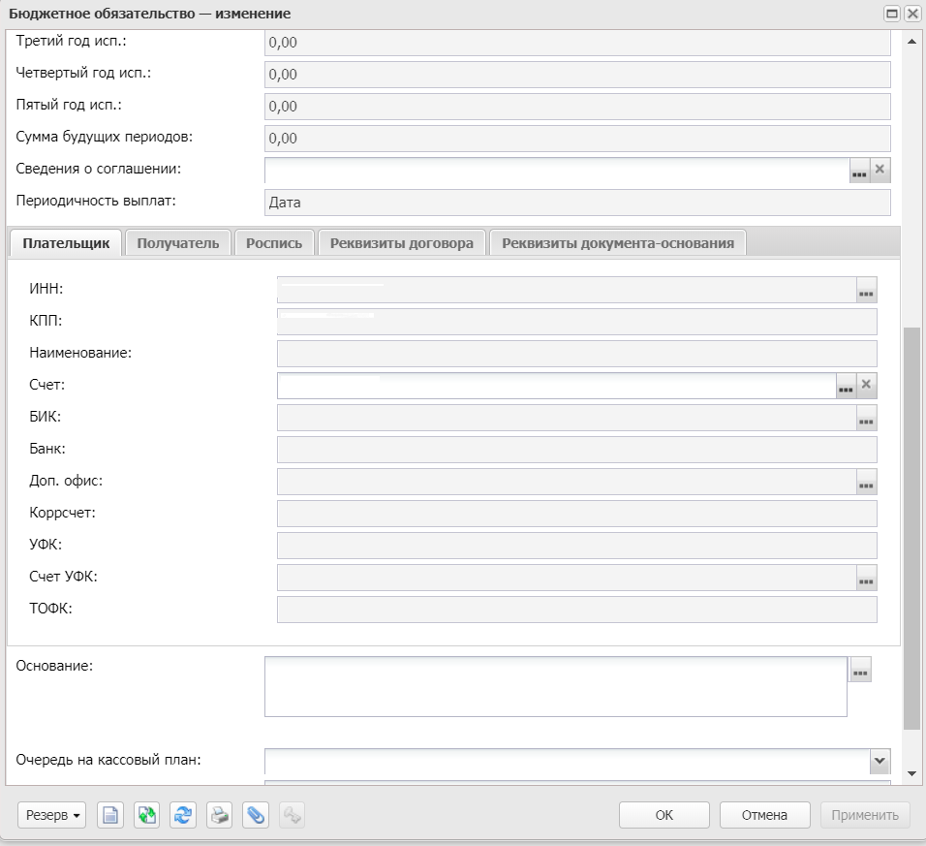

ЭД «Договор» переходит в статус «Зарегистрирован» при этом ЭД «Бюджетное обязательство» переходит в статус «Исполнение».
Теперь по данному документу можно производить исполнение, штатным образом подтягивая Бюджетное обязательство в ЭД «Заявка на оплату расходов».

